采购需求及技术要求

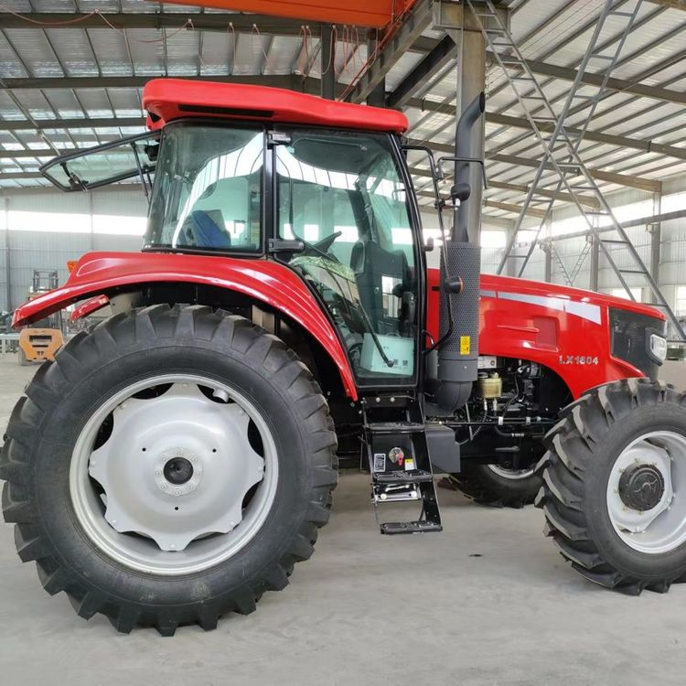
东方红LX1504配套东方红四缸高压共轨发动机，采用12+4档加强变速箱，新款机罩，驾驶室带空调，带节油开关，豪华座椅，液压转向操，两组液压输出，提升器强压入土（带转换开关），动力输出双转速540/720
东方红LX1504主要技术参数
机型 | 东方红LX1504-S
品牌 | 东方红牌
最小使用质量（kg） | 5100
发动机型号 | LR4M3LR22/1103
类型 | 轮式发动机
功率（KW） | 110.3
转向操作方式 | 方向盘式、液压转向
准乘人数 | 1人
轮轴数 | 2个
轮胎数 | 4个
轮胎规格 | 14.9-26/18.4-38
外形轮廓 | 4690*2200*3200MM
标定牵引力 | 40100
轮距（前/后） | 1761/1676
变速箱 | 12+4档
其他 | 豪华座椅、带空调

